|  |  |  |  |  |  |
| --- | --- | --- | --- | --- | --- |
|  | ФИО | СПЭ 16 – 26.04 (оплачено) | Битрикс на 15.05.2019 | Доплата за | Начислено |
| 8 | Каталевич Мария | 75 | 207 | 132 | 16500,00 |

Проверено 24 из 20  
Только в 4-х паспортах – есть отличное описание в отдельных блоках

Комментарии: Доработать, плагиат, малое содержание.  
  
Сделано много – качество низкое

**Анализ проверки СПЭ составленных**

**Каталеич Марией с 16 апреля по 14 мая 2019**

Проверка проводилась 22-23 мая. Всего проверено 222 паспорта. Было удалено 12 технических дублей (СПЭ этого же копирайтера, абсолютно идентичные)  
  
**1.** По объёму контента. Требование к объёму прописанное в инструкции по созданию - 1000-1500 символов.  
 67 – СПЭ имеют объём от 1000символов (вместе с пробелами);  
 155 – менее 1000 символов

**2.** Градация уникальности текста по рекомендациям сайта, где проводилась проверка на Антиплагиат (<https://be1.ru/antiplagiat-online/?url=https://be1.ru/antiplagiat-online>

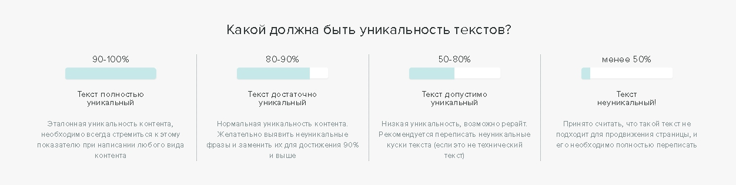

Мы брали уникальность от 66%

|  |  |
| --- | --- |
| % уникальности | Количество СПЭ |
| от 66% | 11 |
| от 30 до 66 | 29 |
| от 0 до 30% | 182 |
| **всего** | **222** |

**3.** Не соблюдены требования по оформлению категорий Индустрии и Отрасли. Сложилось впечатление, что выбор сделан так, лишь бы было заполнено поле, бездумно и автоматически.  
  
**4.** Совокупное вознаграждение выплаченное Автору – 9100 и 8000(или 8250???)

**Вывод.**  
Каталевич Мария является автором 5% сданных паспортов.  
Авторское вознаграждение в сумме __________ получено авансом, т.к. тексты не являются уникальными. Её претензии о выплате оставшейся суммы – безосновательны.